دبدن داخلي غړې
د انسان بدن د دریو برخو څخه جوړ شوی دی چې د سر، تنې او د بدن له اطرافو څخه (لاسونه او پښو) عبارت دي.
د انسان بدن غړي او بیلابیل سیستمونه لري. غړي د خپل خرکت او فعالیتونو له مخې په دوه ډوله دي.
- ارادي غړې.
- غیر ارادي غړې.
ارادي غړي د بدن د اسکلیت زیاتې برخې پوښلې دي، لکه لاسونه، پښو،ورمیز،ټټر او نور غړې.
هغه غړې چې د انسان په خوښه او اراده حرکت نه کوي د غیر ارادي غړو په نامه يادیږي. د زړه غړې هم غیر ارادي حرکتونه لري.
آیا تاسو پوهیږي چې دخندا په وخت كي زموږ دمخ ۱۷ ماچې (عضلات)خوځيږي؟

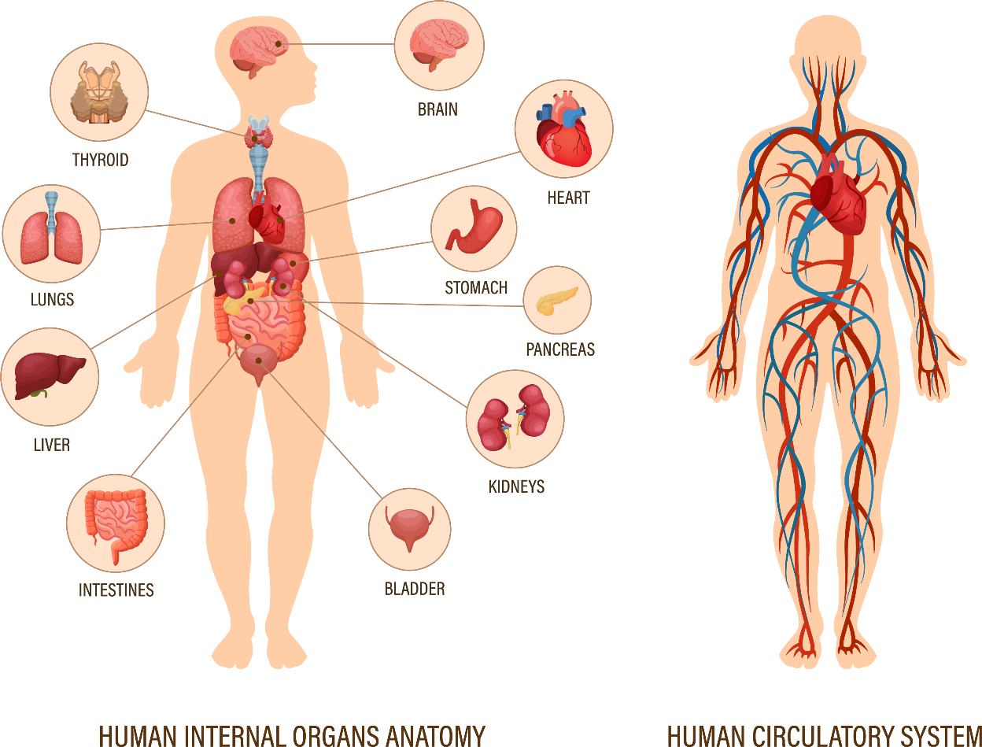
Ill:AdobeStock_Human body anatomy_Idey

مغز
مغز په بدن کې د اطلاعاتو د اخستلو او تفسیرولو اصلي مرکز دی چې د فکر، عاطفې، کړنو،د احساس او حافظې دنده لري. په مغز کې لوي دماغ، کوچني دماغ او د مغز ساقه شامله کیږي چې د سر په کوپړۍ کې واقع دي.
لوی دماغ: دا د مغز ډیره لویه برخه ده پر مخ یې زیاتې لورې او ژورې لیدل کیږي. دماِغ د مخې له خوانه شاوخواته یوې لویې ژورې په وسیله په دوو کینو او ښیو برخوویشل شوی دی. په معموله ډول کینه نیمه کره حسي پیغامونه د بدن له ښي برخو څخه اخلي او د هغوی حرکتونه کنترولوي او بر عکس د لوي دماغ ښي نیمه کره د بدن له کینې برخې څخه پیغامونه اخلي او د هغوی حرکتونه کنترولوي. لوي دماغ د زده کړې، توان حافظی او ادراک دندې لري.
د لوي دماغ په نیمو کروکې د عصبي پیغامونو لیږدونې مهم پیاوړي کوونکي مرکزونه ځاي لري چي د مغز د مختلفو برخو تر منځ اطلاعات لیږدوي.
کوچنی دماغ: دلوی دماغ په لاندنۍ برخه کې د مغز د ساقې ترشاکوچنی دماغ موقعیت لري چې له دوو نیمو کرو څخه جوړشوی دی. کوچنی دماغ د بدن د تعادل د حالت او حرکاتو د هم غږۍ دیر مهم مرکز دي.
ایا پوهیږي چې مغز په بدن کې د اطلاعاتو د اخستلو او تفسیرولو اصلي مرکز دی ؟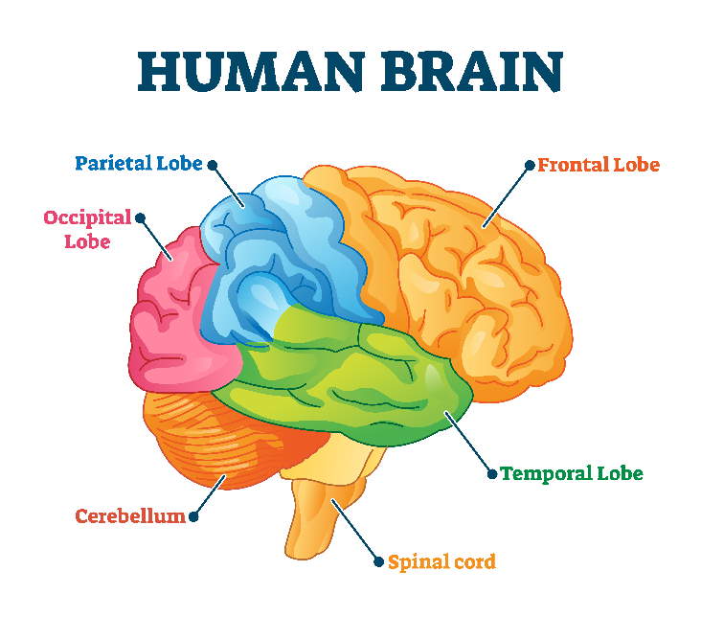
Illustrasjon: AdobeStock

زړه
زړه له عضلې څخه، چې د زړه عضلې په نامه یادیږي، جوړشوی دی او د ټټر د پنجرې دننه د سږو تر منځ لږ کیڼ خواته واقع او پریکاریوم په نامه د یوې نازکې پردې په وسیله احاطه شوی دی. نوموړې یوه غبرګه پرده ده چې له مایع څخه ډکه ده او زړه له سولیدو څخه ساتي. د هر سړي زړه تقریبا د هغه د موټي په اندازه دی.
د زړه جوفونه: زړه په دووښي او کینو برخو باندې ویشل شوی دی. دغه دوه برخي بیاهم په پلنوالي،پاسنۍ او ښکتنۍ برخو ویشل شوي دي. پاسنۍ برخې، چې نازک دیوال لري، د دهلیزونوپه نامه او لاندینۍ برخې چې پیړدیوال لري، د بطنونو په نامه یادیږي. په دې ترتیب زړه په دوو برخو ښي دهلیز او بطن او کین دهلیز او کین بطن باندې بیلیږي.
زړه د بدن ټولو برخو ته وینه پمپ کوي. وینه زړه ته له راتګ وروسته تر بیرته وتلو پورې یو دوران کوي، چې اغیزه یې د زړه په ضربان کې څرګندیږي. وینه په بدن کې له دوران څخه وروسته د زړه وریدونو له لاري ښي دهلیز ته ځي. وروسته د زړه په هر ضربان کې د زړه دهلیزونه را ټولیږي(منقبض کیږي) او وینه بطنونو ته څي. د انسان زړه په عادی حالت کې هره دقیقه کې لږ او ډیر ۷۰ ځلې ټوپونه وهي. د دروند کار او ورزش او یا د تبې په وخت کې د زړه ضربان زیاتیږي.
د وینې دوران: د وینې دوران په دوو برخو لوی او کوچنې دوران، ویشل کیږي. د وینې د جریان عملیه د زړه له کین بطن څخه د بدن ټولو برخوته اود هغې را ګرځیدل د زړه ښي دهلیزته د ویني د لوي دوران په نامه یادیږي. د ویني د جریان عملیه د زړه له ښي بطن څخه سږو ته او له سږو څخه زړه کین بطن ته د کوچني دوران په نامه یادیږي.
د انسان زړه د خنځیر زړه په اندازه او یو شان دی.
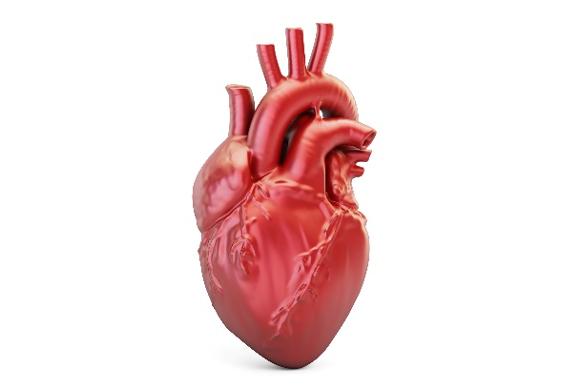
Hjertet. Illutrasjon: AdobeStock_alexlmx
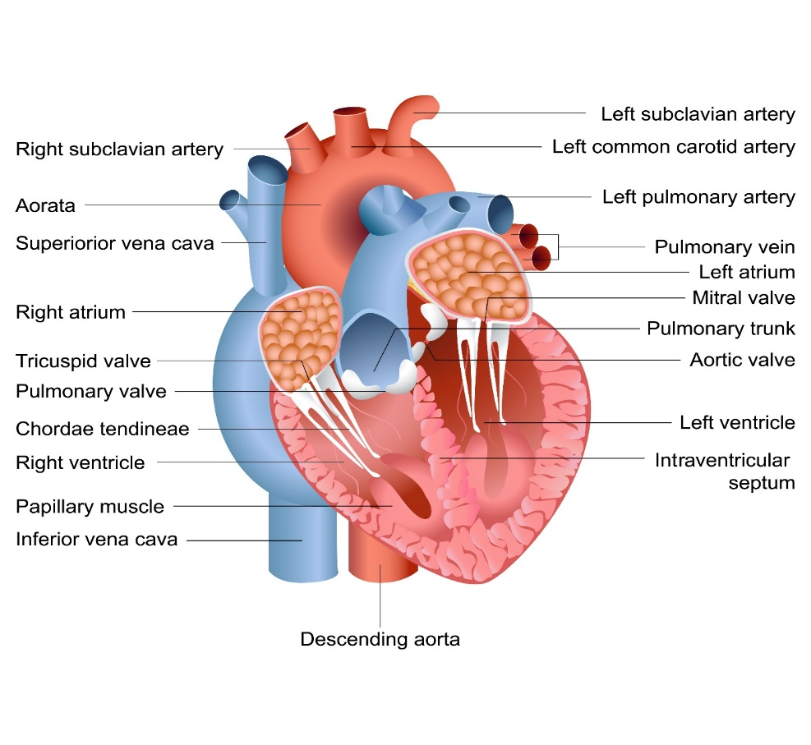
Figure 2hjertets anatomi_AdobeStock_stockshoppe

د وینې رګونه
د وینې رګونه د بدن په ټولو برخو کې شتون او په منځ کې یې وینه جریان لري. د ویني رګونه د ویني د لیږدونې په وسیله غذایي مواد، اکسیجن، اوبه او نورو توکي د بدن ټولو حجراتو ته رسوي او په مقابل کې فاضله توکې، کاربن دای اوکساید او نور، چې د حجرو لپاره غیر زروري او زیانمن دي، راټولوي او دفع کولو لپاره یې اطراحي غړوته رسوي. د وینې رګونه په دري ډوله دي: وریدونه،شریانونه، اوویښته ډوله رګونه. شریانونه هغه رګونه دي چي له زړه څخه وتلې او د بدن په مختلفو برخوکې ویشل شوي دي. شریانونه پاکه وینه بدن ته رسوي.
ویښته ډوله رګونه: شریانونه چې له زرړه څخه راوځي، ټول بدن ته ځي او په کوچنیو څانګو ویشل کیږي.
وریدونه: هغه رګونه دي چې د بدن له مختلفو برخو څخه ناپاکه وینه ټولوي او زړه ته بې رسوي.

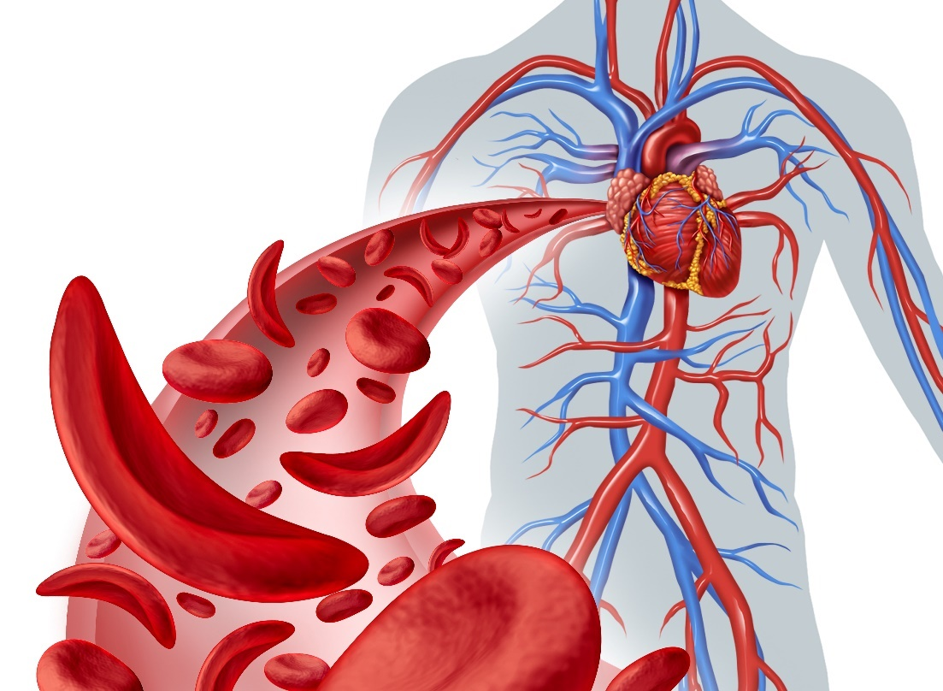
Foto: Blodårer i kroppen. Illustasjon: adobeStock freshidea
ولې وینې زمونږ په رګوونو کې شین ښکاري؟

سږي
سږي له هوا څخه ډک اسفنجي ډوله ارتجاعي بالونونه دي چي د ټټر دننه د زړه ښي اوکین خواته د حجاب حاجز د پاسه موقعیت لري. برانشونه د سږي دننه د برانشیولونو په نامه پر کوچنیړ څانګو ویشل کیږي.په پاي کې برانشیولونه په هوایي کڅوړوپاي ته رسیږي. هوایي کڅوړي د غازونو د تبادلې اصلي ځاي دی.د سږو د کڅولوړو عمومي سطحه له سلو مربع مترو څخه ډیره ده یعنې د هغوي عمومي سطحه د بدن د پوستکې پنځوس برابره ده له همدې کبله پوره اندازه اکسیجن اخلي او کاربن داي اکساید خارجوي.

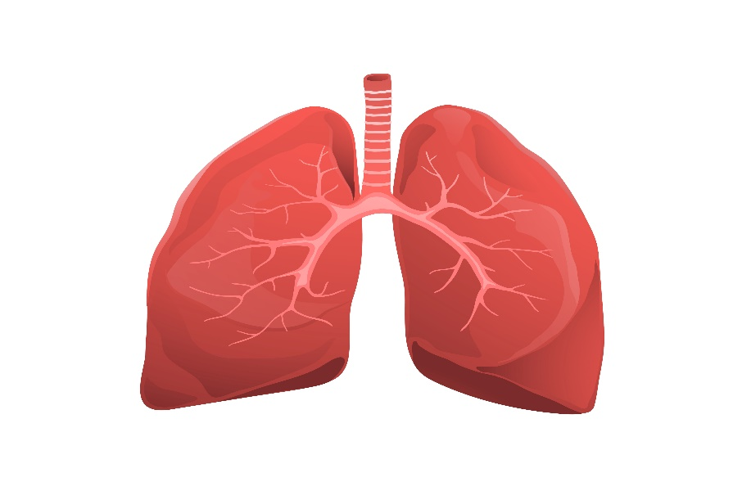
Figure Lunger_Popmarleo_Adobe Stock

ینه، ځیگر
ینه يو حياتي اورګان دی اوپه بدن کې ترټولودرنده غټه غده ده . ینه نصوارې سوررنګ لري او په لویانوکې دیونیم کیلوګرام څخه تردرې کیلوګرام پورې وزن لري . په بدن کې لکه یوکیمیاوي لابراتوردمیتابالیزم مرکزي غړی تشکیلوي . ینه دخيټې فضاپه ښۍ برخه کې پرته ده اودپورتنۍخوا پوښ شوې سطحه يې حجاب حاجز سره نښتې ده .
دینې دندې:دینې هراړخیزې دندې دځانګړوحجرو په واسطه ترسره کیږي.دینې دندې عبارت دي له :ینه دصفرا زیړبخونه مایع تولیدوي اوهم يي اطراح کوي . کله چې په اِثنی‌عَشَرکې غذايي موادجذب شي نو دصفرا په مرسته دهغې شحمیات هضم کیږي ، همدارنګه داسیدي موادوخنثي کول دصفراپه مرسته ترسره کیږي ،بلخوادصفرا په مرسته دبدن څخه کلوسترین ،بایلېروبین ،ذهرجن فلزات ‌ اوداستقلاب په پایله کې هراړخیز تولیدشوي ذهرجن اوپاتې شوي مواد له بدن څخه بهرته اطراح کېږي. په ینه کې دوینې فیلتریشن ترسره کیږي ترڅوزاړه اومړه شوي سره کرویات لیرې شی.
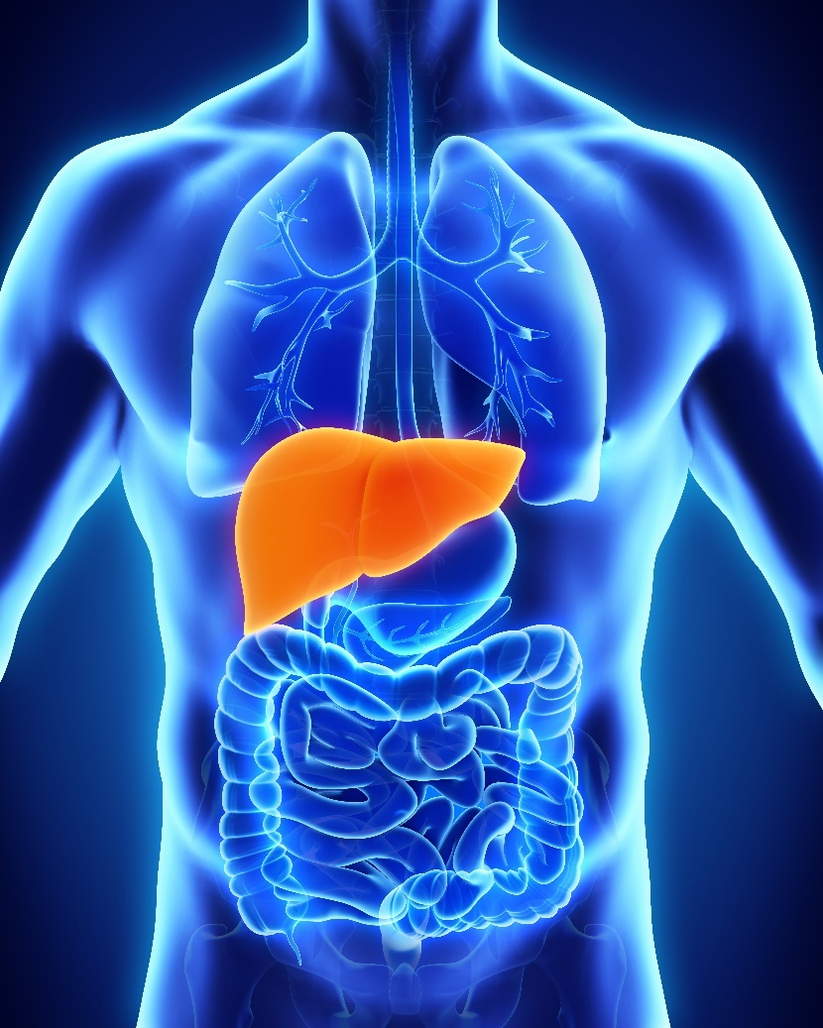
Figure: AdobeStock_nerthuz

کولمې
خواله له خولې څخه د سړې غاړې له لارې مرۍ ته ځي او له مرۍ څخه معدې ته رسیږي. معده خواړه هضموي او کولموته یې لیږدوي. کولمې له کوچنۍ او لویو کولمو څخه عبارت دي چې خواړه په بشپړه توګه هضم او بدن ته د جذب وړګرځوي او د خوړو ناهضم شوي ( اضافي) مواد له بدن څخه باسي. وړې کوړمې تقریباً شپږ متره اوږد والی لري چې د غذایي موادو غټي ټوټې په کوچنیو مالیکولونو باندې تبدیلوي او د هضم او جذب وړ ګرځي.نا هضم شوې غذایې توکې له کوچنيو کولمو څخه غټو کولمو ته ننوزي.لویې کولمې څه دپاسه یو متر اوږدوالی لري. هغه توکې چي لویو کولموته ننوزي له اوبو،ناهضم شویو خوړو،لکه غوړیو، پروتینونو، او نباتي سلولوز څخه عبارت دي.په غټو کولمو کې اوبه او ځینې ویتامینونه جذبیږي. یو زیات شمیر بکتریوي په ناجذب شوو غذایي موادو کې ژوند کوي. دغه بکتریا د بدن مهم ویتامینونه جوړوي. غټې کولمې اوبه، ویتامینونه، د سودیم او پوتاشیم آیونونه د داخلي محتویاتو څخه جذب او اضافي ټوکې له بدن څخه باسي.
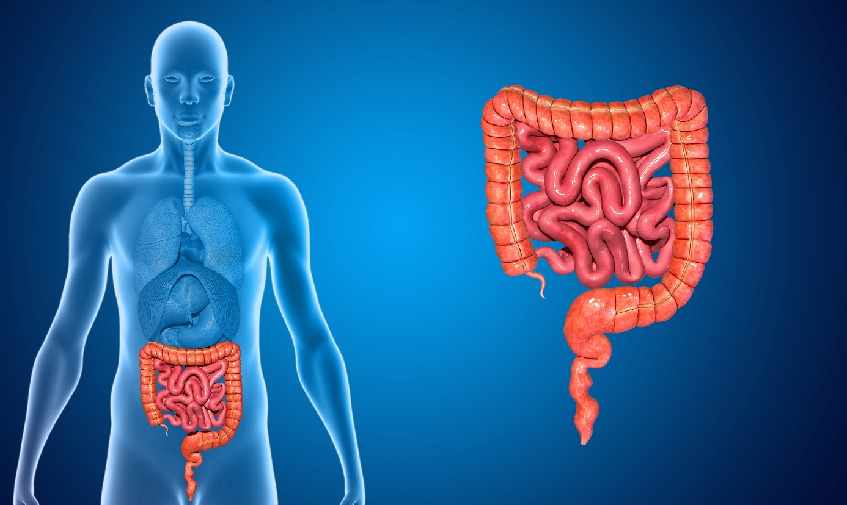
Figure: Tarm_AdobeStock_7activestudio
ايا تاسو پوهېږئ چې وړې کولمې تقریباً اوه متره اوږدوالی لري؟

د بدن حقیقتونه

دا جالب حقیقتونه وګوری او فکر وکړی،څومره ددی په اړه مخکی پوهیدلی؟

۱- یو عادی انسان په ټول ژوند کی تقریبآ ۲۳۶۵۹ لتیره لاړی(دخولی اوبه) تولیدوی، چی دوه د لامبو وهنی حوضونه ډکولای شی.
۲-غوږونه او پزه هیڅکله هم خپله وده نه دروی.
۳- ستاسو د وجود ټولی باکتریاوی مجموعا څلور پونډه وزن لری.
۴- دګوتی د اثر په شان هر څوک د ژبی بی مثاله اثر ( نشان) هم لری.
۵- ستاسو اعصاب(ماغزه) تر څلوویښت کلنی پوری انکشاف کوی.
۶- د زخم ځای په دوامداره توګه د هرکال نه وروسته همغه شان ښکاری دا ځکه کله چی د پوستکی حجرات دوخت په تیریدو سره بدلیږی نو هغه لاندینی طبقه چی د پروتینو(collagen) ده،نه بدلیږی.
۷- ستاسو پزه ۵۰۰۰۰ مختلف حسونه کولای شی.
۸- په هرساعت پوست اچوونه کی انسان تقریبآ ۶۰۰۰۰۰ ذری د خپل پوستکی د لاسه ورکوی.
۹- د کوچنیو ماشومانو بدن نسبت لویانو ته ۶۰ اضافی هډوکی لری.
۱۰- زمونږ ټولو په بڼو کی وړی سپری اوسیږی.
۱۱- د آبی سترګو لرونکی خلک د الکولو زیات تاب لری.
۱۲- ستاسو تر ځای (بستری) لاندی اکثریت ګرد په حقیقت کی ستاسو د بدن مړ پوست دی.
۱۳- هغه کیمیاوی عناصر چی ستاسو بدن تری جوړ شویدی تقریبآ ۱۶۰ امریکایی ډالر ارزښت لری.
۱۴- ستاسو په خوله کی باکتریاوی د نړی د خلکو تر نفوس زیاتی دی.
۱۵- زمونږ د سږو او پزی سوری واړه حساس ویښتان لری چیCilia ورته ویل کیږی دغه ویښتان تند بوی او مزه معلومولای شی.
۱۶- ستاسو د خولی د خوند زخی په هرو لسو ورځو کی بدلیږی.
۱۷- ستاسو سږی(شش) تر پنځو دقیقو پوری اکسجن ساتلی شی.
۱۸- ستاسو د وجود ۲۰ فیصده اکسجن او وینه ستاسو اعصاب مصرفوی.
۱۹- ستاسو په وجود کی په کافی اندازه اوسپنه شته ده چی دری انچه اوږده ستنه تری جوړیدلای شی.
۲۰- د Muscle کلمه د لاتینی کلمی Musculus څخه اخیستل شوی ده چی معنی یی کوچنی موږک ده، دا ځکه چی فکر کیده چی خم کیدونکی غضله هم موږک ته ورته ده.
۲۱- تر ټولو کوچنی هډوکی د انسان د بدن؛ په غوږ کې شتون لري .
۲۲- مونږ په بدن کې پنځه ميليونه ويښتان لرو.
۲۳- یو عادی انسان په ورځ کی تقریبآ یوه لتیره (دپزې اوبه) تیروي.
۲۴- که چیرې زمونږ غاښونه خراب شي بیا نه جوړیږي.
۲۵- کله چې تاسو ډاریږي ستاسو غوږونه ډیر واکس توليدوي.

KROPPENS ORGANER
Kroppen vår er satt sammen av mange forskjellige organer. Alle ser forskjellige ut, og alle har hver sin oppgave. Vi bruker kroppens organer hele tiden. Noen av organene bor inni kroppen. Det er de indre organene, og de kan vi ikke se med bare øynene våre. Men vi vet at de er der og jobber, til og med når vi sover.
Kan du kjenne at hjertet ditt banker? Det er fordi akkurat nå pumper hjertet ditt blod, uten at du tenker på det. Visste du at det er umulig å kile seg selv? Det er fordi hjernen din vet at du planlegger å kile deg selv, og overser den følelsen.
Alt som skjer i kroppen, har en mening. Organene i kroppen trenger hverandre for å gjøre en god jobb, de må samarbeide. Visste du at du bruker 17 muskler bare når du smiler?

Hjernen
Hjernen er som en datamaskin som styrer kroppen vår. Vi trenger hjerne til å tenke med og til å bevege kroppen vår. Hjernen styrer også mange ting vi ikke bestemmer selv. Den styrer for eksempel hvor fort hjertet slår, hvor sultne vi blir og hvor mye vi må sove.
Hjernen tar imot beskjeder fra sansene våre. Hvis du for eksempel brenner deg, får hjernen beskjed om at det er vondt. Da sender hjernen beskjed tilbake om at hånda må bort fra varmen. Alt vi ser, hører, lukter og opplever lagrer seg i hjernen. Slik lærer vi og får kunnskap om det som skjer rundt oss.
Vi har to hjernehalvdeler. Hjernehalvdelene ser nesten helt like ut, men de virker forskjellig. Den venstre hjernehalvdelen styrer kroppens høyre side, mens den høyre styrer venstre side av kroppen.
Hjernen ligger og flyter i saltvann og er festet med blodårer og nerver til hodeskallen. Hjernen er så bløt at den ikke tåler sin egen vekt. Hjernen trenger en liter blod i minuttet, ellers kan vi bli bevisstløse.

Hjertet
Hjertet er en muskel som sitter i brysthulen. Det består av fire rom, eller kammer som vi også kaller det. Kamrene heter høyre forkammer, venstre forkammer, høyre hjertekammer og venstre hjertekammer. Hjertet ligger på venstre side av brystkassen. Hvis du legger hånda di på brystkassen, kan du kjenne hjertet slå.
Hjertets viktigste oppgave er å pumpe blod i kroppen. Det slår cirka 100 00 ganger i løpet av døgnet, uten at vi trenger å tenke på det. Når du hviler pumper hjertet cirka fem liter blod i minuttet. Når vi løper, blir redde eller sinte, slår hjertet fortere enn vanlig. Også når vi spiser, slår det fortere. Hjertet er ikke en muskel vi kan styre. Derfor kan vi ikke bestemme om vi skal bruke det. Hjertet er på en måte en blodpumpe som jobber hele tiden.
Hjertets størrelse er forskjellig fra person til person. Det finnes en enkel måte å måle hvor stort hjertet ditt er på. Et barns hjerte er omtrent på størrelse med hans egen neve, og et voksent hjerte er på størrelse med den voksnes to never presset sammen. Menneskehjertet likner på grisehjertet.

Blodårene
Blodet strømmer i myke rør som går ut fra hjertet. De forgreiner seg til mange årer som er tynnere enn hår. Så svinger de tilbake til hjertet. Og slik fortsetter det.
Vi har blodårer med blod overalt i kroppen vår. Blodårene er viktige for å fordele blodet rundt til kroppens organer. Hver eneste celle i kroppen trenger å være i nærheten av en blodåre slik at den kan motta og kvitte seg med stoffer og varme. Kan du se noen av blodårene dine? Hvorfor ser blodet i årene blått ut?

Lungene
Lungene pumper luft inn og ut uten at vi tenker på det. Hvis vi hadde brettet ut lungene, ville de vært like store som en halv fotballbane.
Lungene er kjegleformet. Høyre lunge er litt bredere og større enn venstre lunge. Lungene skal beskytte oss mot infeksjoner og luftforurensninger.
Lungene trenger vi for å puste. De slipper inn den lufta vi trenger (oksygen), og slipper ut den oppbrukte lufta. Vi tar inn luft gjennom pusterøret som sitter inne i halsen. Når voksne hviler, tar de 12-16 åndedrag per minutt. De puster inn cirka en halv liter luft hver gang.

Leveren
Leveren er det største indre organet i kroppen vår. Den har veldig mange viktige oppgaver. Leveren renser blodet i kroppen og lagrer vitaminer og jern som kroppen trenger. Leveren hjelper tarmene til å jobbe slik de skal. Den lager et stoff som heter galle. Leveren kan også gjøre giftige stoffer ufarlige og ødelegge gamle blodceller.
Leveren ligger høyt oppe i magen og veier cirka 1,5 kilo. Fargen er rødbrun, og den har en myk utside. Leveren blir mindre etter hvert som kroppen blir eldre.

Tarmene
Maten som vi spiser, ender opp i tarmene. Først tygger du maten i munnen. Der blir den blandet med spytt til en slags grøt som vi svelger. Derfra går den ned gjennom spiserøret til magesekken. Her blir maten blandet godt, tynnet ut og delt opp. Fra magesekken går maten videre til tynntarmen.
I tynntarmen blir den tynnet ut og delt opp enda mer, slik at den blir til en tynn suppe. Stoffene i maten blir sugd inn gjennom tarmveggen. Her henter blodet stoffene kroppen trenger, men ikke alt blir sugd opp. Det som er igjen i tynntarmen går videre til tykktarmen.
I tykktarmen blir mye av fuktigheten sugd opp. Resten fraktes videre og blir til bæsj i endetarmen. Vannet som blir til overs i kroppen, fraktes med blodet til nyrene hvor det skilles ut og blir til tiss. I tarmene finnes det ti tusen milliarder bakterier.
Visste du at tarmen er syv meter lang?

KROPPSFAKTA
Visste du dette?
• Det minste beinet i kroppen finner du i øret.
• Vi har fem millioner hårstrå på kroppen.
• Kvinner har bedre luktesans enn menn.
• Menn hikker oftere enn kvinner.
• Kvinner blunker dobbelt så ofte som menn.
• Når du har spist mye har du dårligere hørsel i en kort periode etter maten.
• Alle mennesker har sin unike lukt, bortsett fra eneggede tvillinger - de lukter det samme.
• Hver dag svelger du nesten en liter snørr.
• Tennene er den eneste kroppsdelen på mennesket som ikke klarer å reparere seg selv.
• Størrelsen på øynene dine vil alltid være den samme fra du er født, mens nesen og ørene vokser.
• Du blunker i gjennomsnitt mellom seks og syv millioner ganger i løpet av ett år.
• Når du blir redd vil du produsere mer ørevoks enn når du ikke er redd.

Kilder/سرچينې:
«Sjarmen med tarmen», Enders Giulia
Salaby.no
Naturfag.no
Nrk.no/skole
Wikipedia.no
Snl.no
https://www.nunn.asia

